## Demo从无到有的搭建一个网站，功能如下

1. 欢迎页面（完成）
2. 用户注册 (完成 mysql)、登录(完成)、修改个人信息（完成）、上传照片(完成)
3. 使用用户session，实现用户只能修改自己的信息。
4. 使用样式框架，外部JS框架
5. 实现用户角色控制
6. 实现docker 部署
7. github实现代码控制（完成）

标准企业级开发

使用spring ioc,aop,

## 技术积累：

<https://www.thymeleaf.org/doc/tutorials/3.0/usingthymeleaf.html#comparators-and-equality>

Spring

<https://www.thymeleaf.org/doc/tutorials/2.1/thymeleafspring.html#preface>

Sping 使用MySql

https://spring.io/guides/gs/accessing-data-mysql/

问题解决方法：

在用户提交表单后，表单中的对象可以存到并串到其它页面，但是在结果页面上的表达式用的是类型的名称 ，不是参数名称

Demo:

Greeting->greeting, Register-> register,UserModel->userModel

## Mysql 知识点

1 第一步配置初始化文件mi.ini ,可以放在c: ,c:\windows 或者安装目录

2 初始化数,在bin目录执行命令: mysqld [--initialize-insecure](https://dev.mysql.com/doc/refman/8.0/en/server-options.html#option_mysqld_initialize-insecure) --console (不带密码) 或者直接设置好root 密码 mysqld –initialize –u root –p password --console

3 启动数据库，在bin目录执行命令 mysqld –consle

4 连接数据库: mysql –u root –p password

5 执行T-sql 语句即可;

6 mysql 备件还原 ，后面学习！？？？？？？

6 学习使用mysql Shell 后面再说，这个目录不是很了解？？？？？

8 在mysql 中创建一个user 线一定的权限

9 修改密码：

mysql> create database db_example; -- Create the new database

mysql> create user 'springuser'@'localhost' identified by 'ThePassword'; -- Creates the user

mysql> grant all on db_example.* to 'springuser'@'localhost'; -- Gives all the privileges to the new user on the newly created database

10 查看指定数据库中有多少表

Select table_catalog,table_schema,table_type,table_name,table_rows from information_schema.tables where table_schema='db_example';

11 mysql 用外部客户瑞连接，需要修改用户的客户瑞密码

*mysql 报错Error: ER_NOT_SUPPORTED_AUTH_MODE: Client does not support authentication protocol requested by server; consider upgrading MySQL client*

*起因：mysql8.0加密方式的原因报错。*

*解决办法：*

*执行指令*

*mysql -u root -p*

*123456*

*use mysql;*

*alter user 'root'@'localhost' identified with mysql_native_password by '123456';*

*flush privileges;*

## Spring data jpa

实现 非常强大 ，可以实现分页，增、删、改、查

JPA是Java Persistence API的简称，中文名Java持久层API，是JDK 5.0注解或XML描述对象－关系表的映射关系，并将运行期的实体[对象持久化](https://baike.baidu.com/item/%E5%AF%B9%E8%B1%A1%E6%8C%81%E4%B9%85%E5%8C%96/7316192)到数据库中。 [1]

Sun引入新的JPA ORM规范出于两个原因：其一，简化现有Java EE和Java SE应用开发工作；其二，Sun希望整合ORM技术，实现天下归一。

Sring时原CrudReposiory 有一个默认语法

<https://blog.csdn.net/youngsend/article/details/51832581>

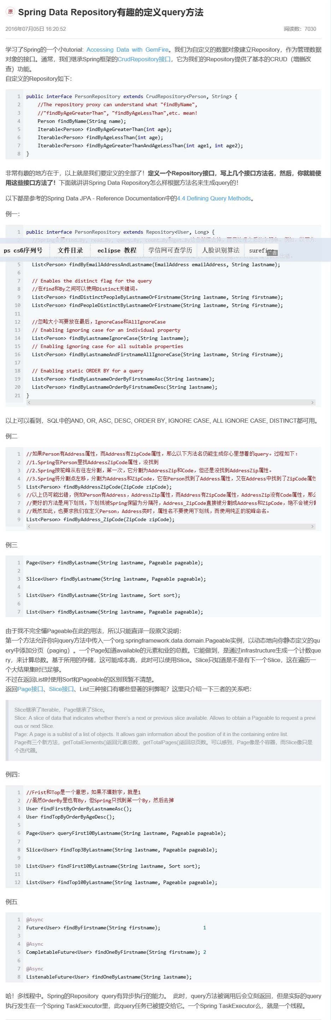

在moven 中加下如下的dependence

<dependency>

<groupId>javax.xml.bind</groupId>

<artifactId>jaxb-api</artifactId>

<version>2.4.0-b180725.0427</version>

</dependency>

<!-- JPA Data (We are going to use Repositories, Entities, Hibernate, etc...) -->

<dependency>

<groupId>org.springframework.boot</groupId>

<artifactId>spring-boot-starter-data-jpa</artifactId>

</dependency>

<!-- Use MySQL Connector-J -->

<dependency>

<groupId>mysql</groupId>

<artifactId>mysql-connector-java</artifactId>

</dependency>

Eclipse 调试 spring-boot

配置debut configuration

Goal:

spring-boot:run -Dspring-boot.run.jvmArguments="-Xdebug -Xrunjdwp:transport=dt_socket,server=y,suspend=y,address=5005"

F8 直接调过当前断点

F7 调过方法

F6 直接下一步

F5 进入当前方法

## JSP VS Code

1 代码重构

2 提出所有serverlet 代码

## Git 技能

TFS 免费支持GIT 私有代码库。

Push 至TFS远程库

git remote add origin https://daimler-mbfc.visualstudio.com/datalake/_git/datalake  
git push -u origin --all

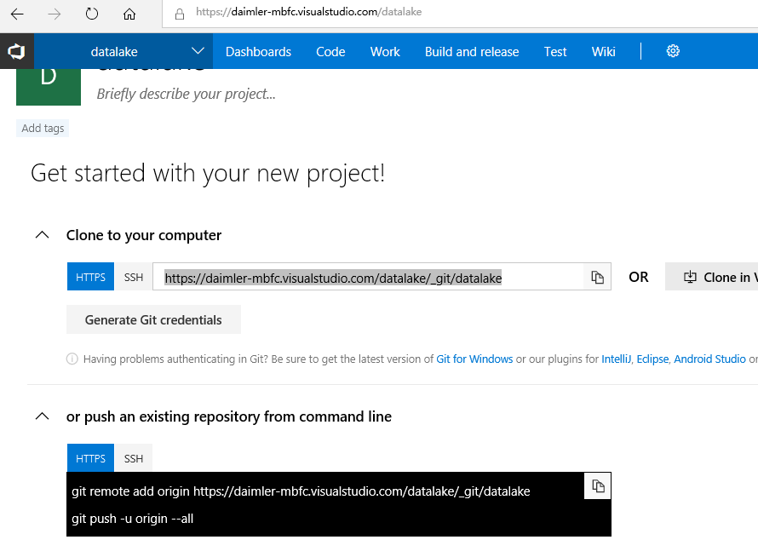

## Spring –Security

1 .Srping guid

https://spring.io/guides/gs/securing-web/#initial

2 中文教程

https://www.jianshu.com/p/c3b49d0a490b

3 基本原理讲解

https://spring.io/guides/topicals/spring-security-architecture/

新的版本需要密码加密 参考

<https://blog.csdn.net/canon_in_d_major/article/details/79675033>

### Spring-boot post 安全

提交的时候被报错，是因为做了防止CRSF劫持，需要 增加参数到form request 请求中

<https://blog.csdn.net/t894690230/article/details/52404105>

https://stackoverflow.com/questions/25159772/jquery-post-giving-403-forbidden-error-in-spring-mvc